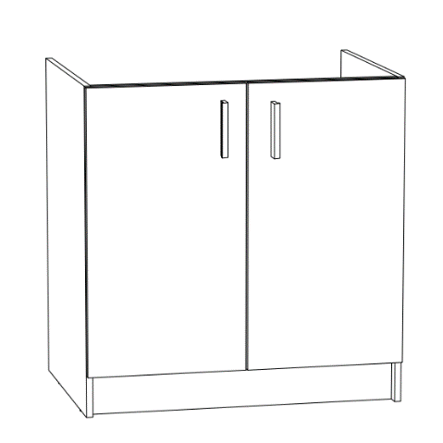
Indeks: 064-D-08045
EAN: 5906365465759
Kolor korpusu: Biały nielakierowany
Kolor frontów: Biały nielakierowany
Wymiary w cm
[szer] x [wys] x [gł]: 80x82x46
Waga: 21 kg
Materiał korpusu: płyta wiórowa
Materiał frontu: płyta wiórowa
Certyfikacja: FSC MIX 70%
Sposób montażu: stojąca
Uchwyt: plastik satyna
Oświetlenie w
zestawie: brak
Cichy domyk: brak
Ilość półek: brak
Rodzaj półek: brak

Szafka pod zlewozmywak 2D0S biała 064-D-08045

